Администрация Ленинского района в городе Красноярске информирует:

Указанные в таблице транспортные средства (далее - ТС) комиссионным обследованием от «01» августа 2025 г. признаны брошенным, так как обладают соответствующими признаками и длительное время находится без движения.
Необходимо в течение 30 календарных дней с даты опубликования настоящего уведомления принять меры по приведению ТС в состояние,
не позволяющее идентифицировать их как брошенные, или их перемещению,
в рамках исполнения постановления администрации города Красноярска
от 19.04.2024 № 354.
В противном случае ТС будут принудительно перемещены
на специализированную стоянку.

№ п/п | Адрес размещения | Наименование объекта | Фотоизображение объекта
1 | пер. Тихий, 5 | Волга,  белого цвета,  ГРЗ: Р086ХА 24 | 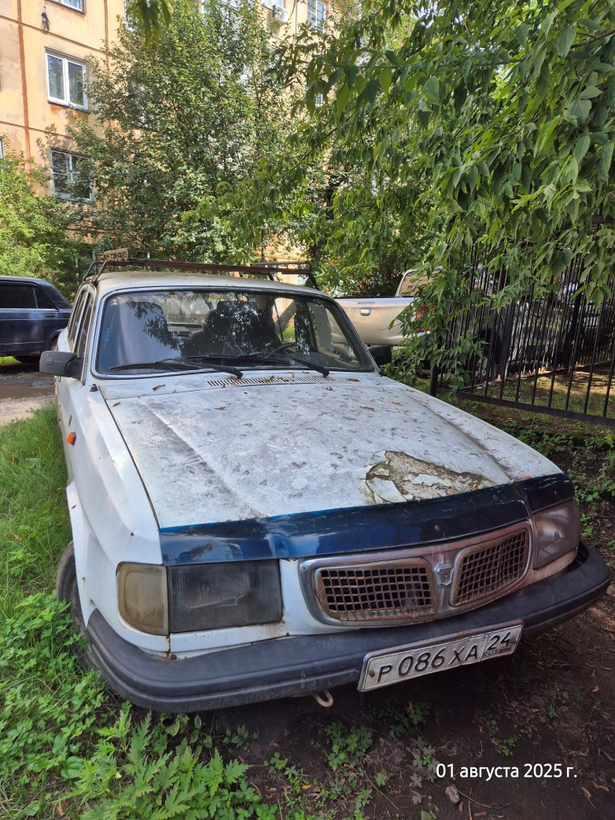
2 | пр. Машиностроителей, 1 | Toyota,  белого цвета, ГРЗ: С206УО 38 | 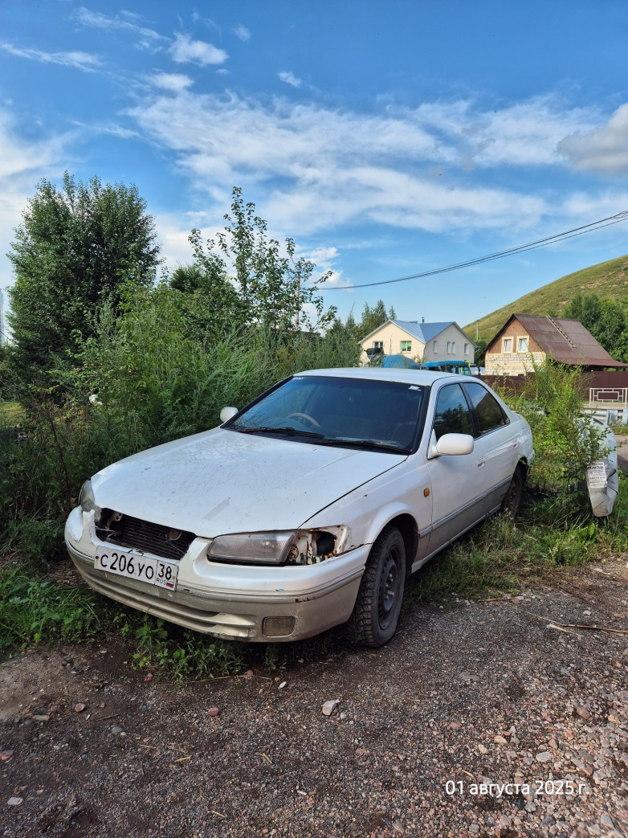
3 | пр. Машиностроителей, 1 | Toyota,  белого цвета, ГРЗ: Х747ОК 24 | 